Årsberetning

Ringerike Sykkelklubb

2022

Styrets sammensetning
Leder: Jarle Midtsveen
Nestleder: Glenn A. Messel
Styremedlemmer: Morten Kristiansen (Kasserer), Frederik Engebretsen, Vidar Bakken, Alexandra Buan, Helge H. Haugstad, Andre Heggø og Natalie Fredriksen
Valgkomité: Caroline Sjøvaag, Frode Granly og Sondre Midtsveen
Kontrollkomité: Birger Hungerholdt og Lasse Martinsen
NCF Valgkomiteen. Tone Midtsveen (Leder)
Region TEVEBU: Tone Midtsveen (Vara)

Styrets arbeid
Styremøter
Det er avholdt 9 styremøter hvor 28 saker er behandlet.
Spesielle oppgaver
Vi har i 2022 innført nytt regnskapssystem, dette har medført mindre kostnader for klubben til regnskapsføring noe som også har medført mere arbeid for kasserer som har lagt ned mye arbeid for at dette skal bli bra og det ble det.

Aktivitet
Årsmelding Sykkelkross, 2022

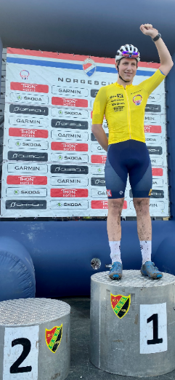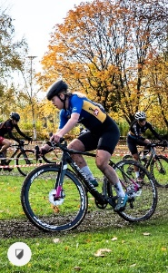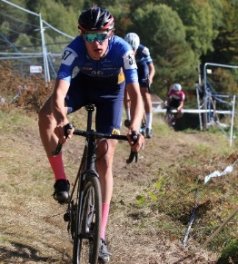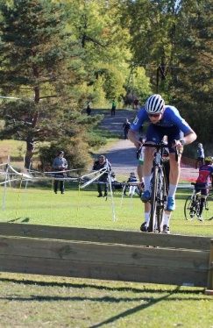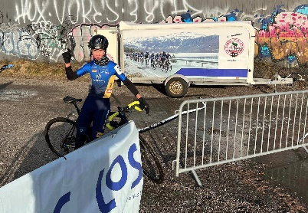

Litt fakta og historie:
Sykkelkross er for tøffe, lekne ryttere som vil ha det gøy på sykkelen. Løypene går i rundbane med underlag gress, sand, leire, grus, kjente sykkelkross-hindre og masse svingete partier. Ofte kupert, med partier hvor en å må slenge sykkelen på ryggen og løpe. Sesongen er senhøst, og det kan gjøre rittet ekstra utfordrende hva gjelder vær og underlag. Det første Sykkelkross VM ble gjennomført i 1950, og ble offisiell gren i Norge i begynnelsen av 2000-tallet. Et ritt varer i ca. 1 time, og kjøres på «landeveissykkel» laget for dette. (Max puls)
Ringerike sykkelklubb har ingen egen gruppe eller lag hva gjelder sykkelkross. Men har opp igjennom hatt enkeltutøvere som har utmerket seg veldig godt I denne grenen!, som f.eks Aalrust, Wærenskjold og nå Messel som i 2021 tok NM gull i jr og vant norgescuppen sammenlagt da. Og for sensongen 2022 tok Norgescupen sammenlagt som første års senior. Disse overnevnte gutta har også forsøkt seg på UCI ritt i grenen.

Lagledere: Foresatte og utøvere selv.

Trener: Samme som primærgren.

Antall aktive ryttere: I 2022 har 8 (9) ryttere totalt deltatt på et eller flere ritt som RSK rytter

Navn på ryttere: Kevin Messel, Erik Madsen, Nikolai Rysletten Solvoll, Oliver Rysletten Solvoll, Storm Ingebrigtsen, Sander Blikken Halfdansen, Herman Sjøvaag, Marthe Rødsgaard og Søren Werenskjold (Uno-x/RSK)

Sesongoppkjøring:
Sesongoppkjøringen til CX for 2022 sesongen ofte som tidligere veldig kort for meste av treningen skjer ved utøver sin spesialgren landevei eller terreng. Og den mere spesifikke treningen sett opp mot cx og ritt blir ofte bare noen få turer på cx sykkelen for å terpe litt teknikker og bli vandt til sykkelen igjen. Samtidig som utstyr klargjøres i god tid før sesongen starter slik at en har dette på plass for 1 st start.

Målsetting for sesongen:
For de aller fleste har det nok handlet om å kjøre et ritt eller to og trene opp mot dette og for å gjøre noe som er litt utenom primærgren og rett og slett avslutte en lang sesong med fin trening og tilegne seg litt ferdigheter på sykkelen. For de mest aktive er det nok mere et mål for å avslutte sykkelsesongen på ved å satse noe hardere og da med ønske å forlenge konkurranse sesongen og avslutte det hele med et godt NM. Sammen med de beste av grenene landevei og terreng. Sesongen er veldig kompakt og hele Norgescupen gjøres unna på ca 2 mnd, med ritt hver helg til annen hver helg. (Lørdag/søndag). Samt andre ritt utenom cupen som NM og Superpokal som har høy status og som våre proffer også bruker å stille opp i. Resultater oppsummert i forhold til målsettinger:

Der kan en vel si generelt at målsetninger for hvert år er å gjøre det litt bedre for hver gang og ta de nye nivåer og steg innenfor sitt alderskull.
Om det er 13-14 års klassen som står for pers, Junior eller senior.
En får ofte godt vite hvor landet ligger og hva som må til for å hevde seg og som trigger da enten mere øving eller om en skal fokusere på annet.

Samlet høydepunkt, resultater og nedtur: som er å trekke frem gjelder fort de mest aktive CX rytter i RSK. Og de som har bemerket seg mest i vår klubbdrakt:

- Oliver Rysletten Solvoll har som tidligere nevnt vært svært aktiv sammen med sin eldre bror Nikolai. Og Oliver kunne under NM eller UM som det heter for klassen han stiller i krone seg med en tittel UM vinner og 1st plass i klassen M 13-14.
- Kevin Messel som også i år tok sammenlagtseier i Norgescupen.
(Som senior, og som første års.)
Må betraktes som sterkt. Det kunne fort vært annerledes grunnet covid midt i sesongen som gjorde at også han måtte stå av noen ritt og ikke hadde helt formen under NC Halden eller de siste ritt i cupen. Som da var den største nedturen sett bort fra ødlagt utstyr og krasjer.
- Under NM var formen stigende selv om en ikke var 100%, men her kjørte han strekt med vill jubel på de siste runder hvor han passerte uno-x´s Ressel med bra trøkk og hvor han jaktet ryggen til Wærenskjold Uno-x / (RSK) i 4 posisjon, men 2 uhell og tryn over siste hinder gjorde at et miraklet om pallplass røyk. Og endte på 5 pl. Dog strekt i det selskap han syklet med da……
- Annet resultat som er å trekke frem for han sin del er Superpokal hvor alvoret og spenningen var stor og hvor det ble første gang en skulle møte den sterkeste motstand som første års senior.
- Og ikke mindre spent når deltakere fra Uno-x og sjef for laget der var til stede for å se på. Men Kevin kjørte knallsterkt I en kapasitetspreget løype og fikk vist at RSK har en rytter med ambisjoner. Og som gjorde at han ble belønnet med en sterk 3 plass.
- Andre som gjorde det veldig bra og som en vil trekke frem er

Oppsummert/avslutningsvis:
Håper sesongen 2023 blir enda bedre og at flere RSK ryttere finner denne grenen attraktiv for sin utvikling i sin primærgren. Vi i RSK vil i hvert fall legge til rette for at aktivitetsnivået rundt CX ikke skal bli mindre. Og det er å nevne at knøttekross som kjøres for de aller minste er absolutt noe våre yngste med foresatte bør få med seg.

Sportslig hilsen som representant for CX:

Glenn Messel

Årsmelding Terrenggruppa, 2022

Lagleder: Ola Martin Øiom

Trenere:
Det har vært de samme faste trenerne som har vært i flere år, Tor Arne Johansen, Stig Werner Amundsen, Ivar Johnsrud, Ola Martin Øiom, Vidar Bakken. I høst har vi vært heldige og fått inn noen flere hjelpetrenere i Simen Strøm, Henrik Heen, Martin Steen og Gard Gundersrud. Dette er veldig bra, det gjør det sikrere med oppdekking og lettere å håndtere gruppene.
Frode Granly som er med som backuptrener, og vi har god hjelp fra deltagende foreldre.

Antall aktive ryttere:
Det er stadig 35-40 deltagere på trening, i alder fra 4-18år. Vi har nå 60 personer registrert på Spond der treningene blir organisert.

Treninger:
Første fellestrening var som vanlig første mandag etter påske, men siden første Norgescup Rundbane skulle gå av stabelen på Vigrestad allerede i april var mange i gang lenge før dette.
Vi har holdt faste treninger i Puttemyra mandag og onsdag i hele år, og faste helgetreninger for de litt eldre. Det har vært veldig god og stabil deltagelse, og en økning av medlemmer etter sommerferien.

Ritt:
Vi har deltatt på alle 11 Norgescupritt og alle 3 NM i Rundbane.
Norgescupen på IF Frøy i august ble et av rittene med best RSK deltagelse der vi hadde med 15 ryttere!
Vi stilte også opp i et par nye grener i år:
En del kjørte Maraton, vi hadde deltagere i Norgescup på Hanekamp, Furusjøen Rundt og Valdresrittet.
Og noen kjørte Enduro. Vi hadde med 5 ryttere i Nittedal Ungdomsenduro
Det ble også kjørt motbakkeritt da vi stilte med 3 ryttere i Lygna Opp

På slutten av sesongen arrangerte vi det første litt skikkelige rittet i Puttemyra, der vi fikk testet rittløyper og anlegg. Dette fungerte veldig bra og vi kunne fint hatt med flere ryttere. Det deltok et par ryttere fra andre klubber som også var veldig fornøyde.

Resultater:
Vi har som alltid veldig mange gode resultater, pallplasser og seiere i de aldersbestemte klassene i Rundbane NC og NM.
Håvard Øiom går opp i juniorklassen til neste år, han avsluttet i aldersbestemt med flere pallplasser i Norgescup 15/16år, så det blir spennende.
Oliver Granly går inn i sin andre juniorsesong, og er nå godt innkjørt i rittlengde og tempo så det blir også spennende.
Brage Bakken begynte sesongen bra med gode resultater i UCI-ritt i Italia og Frankrike. Men fikk etter det dessverre en litt tung sesong med skade, covid og kyssesyken. Vi satser på at uflaksen er brukt opp og det blir en bra debutsesong i seniorklassen. Han blir Ringerike Sykkelklubbs første senior terrengsyklist. (I hvert fall så lenge jeg kan huske)
På Valdresrittet startet det 4 RSK-ryttere i aldersbestemt, det resulterte i 3 seiere og en andreplass! Vi tok også en andreplass i NC Furusjøen Rundt.
I enduro må det nevnes Andreas Mork som kjørte sitt aller første ritt, og tok en klar seier i 13-14års klassen mot 45 andre ryttere!
Vi tok en pallplass i Lygna Opp.
Målsetning:
Øke antall medlemmer, få med flere på ritt. Det tror jeg vi har klart.

Årets høydepunkt:
Mange små høydepunkt gjennom hele sesongen

Årets sesong har også medført noen nedturer?
Vi har fortsatt ikke fast leieavtale på Puttemyra.
Brage fikk en litt tung sesong.

Oppsummert/avslutningsvis:
Det gror stadig til i de yngre klassene, og det ser ut som vi også får inn flere familier til å bidra. Det trengs da det har vært 5-6 familier som har trukket mye av lasset i mange år.
Vi klarer også å beholde noen ryttere med opp, og har nå med 3 Ringerikesyklister i klassene over aldersbestemt. Ny rekord! 😊

Sportslig hilsen
Ola Martin Øiom
Lagleder/trener

Anlegg terrenggruppa
Puttemyra.

I år har vi ryddet et par nye traseer. Dette gjorde at vi kan få brukt løypenettet bedre, og det ble enklere å arrangere ritt med forskjellige løypelengder.
Lengste løype er på 3,5km og har 107 høydemeter på en runde. Dette er godt innenfor rittstandard. De raskeste kjører en runde på snaut 11min. Vi har plass til å rydde og legge til over 500m til. Da vil også løypelengden være bra nok.
Det har ellers ikke vært så stor utvikling på anlegget. Vi har holdt noen dugnader og vedlikeholdt det vi har.
Det har derimot vært en del endringer i det administrative. Speideren som har hatt området i mange år har nå trukket seg helt ut, og Terrenggruppa har nå samtlige plasser i styret.
Vi har jobbet med kommunen i hele år for å få en fast tinglyst avtale på hele løypeområdet, og det kan nå se ut som vi endelig nærmer oss en god løsning.
Får vi dette på plass vil det bli veldig mye enklere å skaffe midler til videre utvikling av terrengsykkelparken.
Vi er veldig klare på at å ha en arena som dette er helt avgjørende for Ringerike Sykkelklubb Terrenggruppes eksistens og videre utvikling.

Årsmelding Aldersbestemt Landevei, 2022

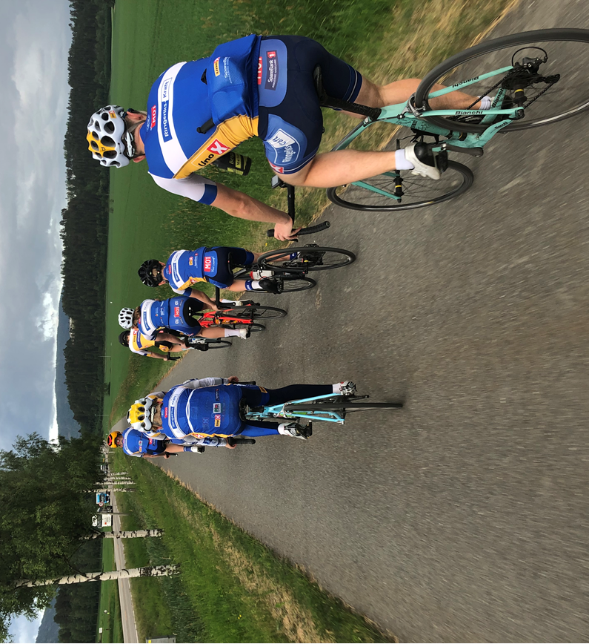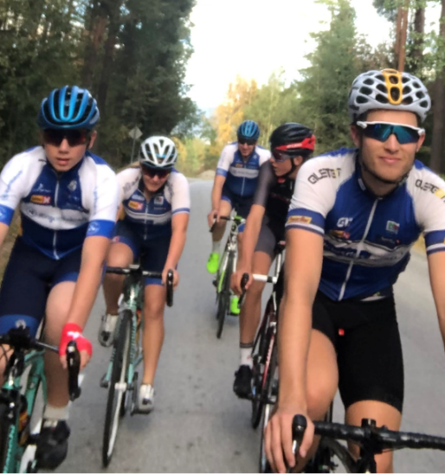

Lagleder: Henning Sjøvaag

Trener: Frederik Engebretsen og Lars Holm

Antall aktive ryttere: 6 stk på det meste

Navn på ryttere: Nikolai Rysletten-Solvoll, Oliver Rysletten-Solvoll, Herman Sjøvaag, William Midsem Bråten, Petter Sjøvaag, Iver Andreassen Holm.

Vintertrening/sesongoppkjøring:
Gjennomførte ikke noe felles treningsopplegg gjennom vinteren. De fleste utøverne hadde egentrening på rulle eller annen relevant idrett de fulgte i vinterhalvåret i form av langrenn og friidrett.
Noen startet med treninger sammen ved påsketider, men det var organiserte treninger fra slutten av april.

Målsetting for sesongen:
For aldersbestemt er målet å hele tiden utvikle seg som sykkelrytter, samt finne idrettsglede på treninger. Enkelte av rytterne har selvfølgelig noen egne resultatmål i tillegg.

Resultater oppsummert i forhold til målsettinger:

Resultater fra Norgesmesterskap
Nikolai (M16): 2. plass UM tempo
Oliver (M13): 1. plass UM CX, 2. plass UM fellesstart, 4. plass UM tempo

Resultater fra andre ritt som er aktuelt å nevne:
Nikolai (M16): 1. plass i to store ritt i Tyskland, 2. plass i Holmenkollen sykkelfestival, 3. plass gateritt i Rogaland 3 etappers, 3. plass gateritt i Sørlandet PP, 3. plass tempo i Lillehammer PP, 5. plass sammenlagt i U6 i Sverige, 3. plass tempo i Tour de Himmelfart i Danmark.
Oliver (M13): 1. plass Spikkestadkross (CX)
Herman (M15): 3. plass Holmenkollen sykkelfestival, 1. plass Vestfold cup fellesstart.

Årets høydepunkt:
Gode plasseringer i UM på begge brødrene Rysletten-Solvoll.

Årets sesong har også medført noen nedturer?
Herman veltet på trening og brakk kragebenet 2 uker før UM.
Oliver veltet og brakk kragebenet under Sørlandet PP

Oppsummert/avslutningsvis:
Mange gode resultater forrige sesong, til tross for at vi er en liten gruppe.
Vi ser at det er litt utfordringer rundt rekruttering til aldersbestemt landevei for tiden. Vi er en liten gruppe med relativt liten rekruttering inn i gruppa. Det positive er at det er mange på treningene til terrenggruppa til RSK. Vi må derfor jobbe med å få noen av disse til å prøve ut landevei og finne glede i å være med på begge deler. Tenker at det rundt 11-12 års alderen er passende alder for å sykle landevei i tillegg til terreng.

Sportslig hilsen
Henning Sjøvaag

Årsrapport M-junior
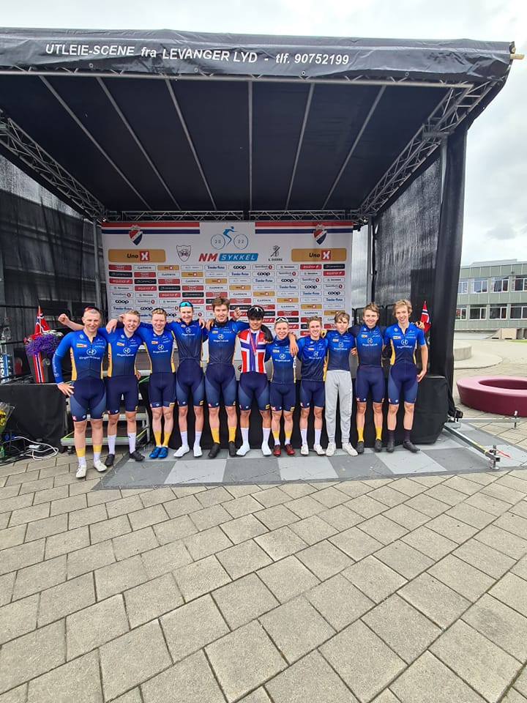

Lagleder: Gunnar Disch
Ryttere på laget:
Morthen Wang Baksaas, Halvor Sørbø, Truls Jansen, Kevin Messel, Marvin Ringsjø, Tobias Nakken, Johannes Kulset, Sander Halfdansen, Jørgen Sekse, Storm Ingebrigtsen, Theodor Stokke Fagervold, Christian Klund
Treningsvinteren til utøverne har bestått i en hverdag på NTG Bærum, hvor de har sin base og blir fulgt opp tett av trenerteamet der. Her er det mye og god trening i fellesskap på skolen som har løftet de til nytt og høyere nivå. I tillegg har det blitt en samling i Spania med NTG i februar, hvor det ble lagt ned mange timer😊
Rittsesongen:
Ronde Van Berg: Vi startet sesongen med dette treningsrittet i Stavern tidlig i april. Det gikk veldig bra for laget og Tobias Nakken vinner juniorklassen og blir også nr 2 totalt!
Sundvollen og Ringerike GP: Ett av høydepunktene for oss på hjemmebane, ett ritt vi ønsker å vise oss frem i med god kjøring og god resultater. Sundvollen GP ble ett bra ritt for oss, hvor vi ønsket å sette opp Jørgen Sekse i siste bakken opp Kleivstua. Dette ble til slutt gjort på en god måte, og Jørgen leverte strålende opp bakken og tar til slutt en flott 2 plass! Ringerike GP gjorde vi mye bra og vi hadde plan om å sette opp laget inn i riperbakken første gang da det er kritisk å være langt fremme der. Det klarte vi og hadde flere ryttere med i front. I finalen har vi flere ryttere, men uheldigvis velter Storm i siste sving og mister mulighet til å spurte om podiet, og vi ender utenfor pallen denne gang.
Norgescup 1 Stjørdals-Blink: Vi stilte med tilnærmet fullt lag og høye ambisjoner. Løpet gikk slik vi så for oss og gutta tok initiativ tidlig, og vi var alltid i overtall i front. Til slutt Vinner Tobias Nakken spurten etter fantastisk hjelp fra laget som tar initiativ i finalen med flott opptrekk!
NM uka Levanger: Årets hjemlige høydepunkt er som alltid NM uka. Vi bodde hele uka på Levanger Folkehøgskole, og storkoste oss der😊 Fellesstart er som alltid første øvelse ut, og vi hadde selvsagt store ambisjoner. Vi hadde ett klart hovedmål om å samle det for en spurt for Tobias. Løpet bar preg av oppturer og nedturer underveis, da Tobias detter av ganske tidlig. Heldigvis er det flere av oss med Tobias der, og de jobber hardt i en gruppe bak, og kommer tilbake etter hvert. Halvor Sørbø tar stort initiativ i laget og dirigerer og klarer og holde laget samlet rundt planen vår. Til slutt klarer vi å taue inn bruddet på slutten sammen med ett par andre lag og får samlet det til slutt. Opptrekket er perfekt, og Tobias vinner og blir norgesmester😊
NM lagtempo: Vi stilte med tre lag i år: på lag 1: Halvor, Morthen og Storm blir til slutt nr 4, som var det beste vi klarte den dagen, som vi var greit fornøyde med. Lag 2 besto av Truls, Kevin og Tobias, de blir til slutt nr 9 og kjører ett bra løp sammen. På lag 3 kjørte Jørgen, Theodor og Christian, de blir nr 10 og gjennomført bra.
NM Tempo: Her er det Storm Ingebrigtsen som viser seg frem for oss og tar en strålende 3 plass i NM😊 Første års junioren imponerte stort denne dagen.
NM gateritt: Vi gjør ett mellombra ritt denne dagen. Vi har en strategi om å kjøre offensivt og gi alle en sjanse til å prege rittet. Dette gjør vi muligens i litt for stor grad, og blir litt vel hete, og mangler litt kruttet på slutten. Tobias Nakken klarer til slutt å ta en fin 3 plass, og kroner ett flott NM for oss med 3 medaljer😊
NC Uno-X tour te fjells: Vi liker dette rittet, da det er ett ritt med mer høydemeter som gir en fin variasjon i kalenderen og ett høydepunkt for de som liker bakker😊
Etappe 1: Storm blir beste på en fin 4 plass, og Kevin nr 8.
Etappe 2: Storm blir beste igjen nr 4.
Etappe 3: Her vinner Halvor Sørbø etter å ha kjempet seg tilbake til frontgruppen underveis. Jørgen Sekse kroner en flott etappe og blir nr 3😊 Marvin 5, Theodor 6, Storm 8 viser styrke i laget!
Etappe 4: Flatt ritt i Fagernes hvor vi skal forsvare spurt trøya til Halvor, samt 3 plass til Storm sammenlagt, og i tillegg prøve å vinne etappen med Tobias. Vi klarer det nesten, Tobias blir nr 3 på etappen til slutt.
Sammenlagt blir Storm nr 3 og Halvor vinner spurttrøya😊
NC 3 Sandnes: Gateritt på dag en, her blir Tobias nr 3😊 tempo på dag to, her blir Storm nr 4. Fellesstart på dag tre, blir ett spennende ritt hvor Storm er nr to sammenlagt i cupen før rittet. Vi ønsker å gi det ett forsøk for Storm på å ta sammenlagtseieren. Det blir ett spennende ritt, og Storm klarer til slutt å spurte til en god plassering som gjør at han tar nok poeng til å vinne årets norgescup sammenlagt😊
Internasjonale sterke prestasjoner: Vi har hatt flere utøvere med på internasjonale ritt.
Kermesse i Belgia: Halvor Sørbø vinner tidlig på våren kermesseritt i Belgia!
Av nationscupritt (øverste kategori) har vi følgende:
Fredsrittet (nationscup): Johannes Kulset blir 17 sammenlagt
Trophee Morbihan (nationscup): Johannes Kulset blir nr 3 sammenlagt
Pays de Vaud juniors (nationscup): Johannes Kulset blir nr 2 sammenlagt
Saarland Trofeo Juniors (nationscup): Johannes Kulset blir 12 sammenlagt
Norges eneste seier i nationscup tar Tobias Nakken med seier på etappe en i Watersley junior challenge😊

Ringerike M-junior har hatt en flott sesong og vi ønsker å gi en stor takk til klubben som ønsker å satse på morgendagens helter, i tett samarbeid med NTG Bærum. Dette er avgjørende for at Ringerike år etter år har prestert i juniorklassen, så takk til alle sponsorer som bistår😊

Takk for oss!

Årsmelding Team Ringerikskraft Elite, 2022

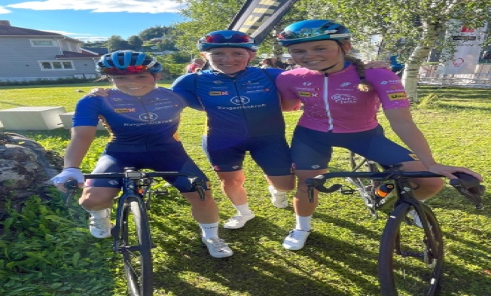

Lag: Damer

Lagleder: Tone Midtsveen

Antall aktive ryttere: 8

Navn på ryttere: Magdalene Lind – Vibeke Lystad – Stine Snortheim – Tone Mette Tømte – Emelie Rød Utvik – Sigrid Haugseth – Marte Berg Edseth - Marthe Rødsgård

Vintertrening/sesongoppkjøring:
Sesongen startet for mange med treningssamling med landslaget i februar, teamet hadde lagt planer for UCI løp allerde i mars, men 5 av våre ryttere ble tatt ut til landslag ritt og treningssamlinger med landslaget. Dette gjorde til at vi var få på første NC-cup. I lagets øyemed er dette fantastisk.
Målsetting for sesongen:
Utvikle oss som et lag og kjøre offensivt og ta ansvar.
Resultater oppsummert i forhold til målsettinger:
Resultatene og målene oppnådde vi med å vinne rankingen både som team og enkelt ryttere.
Resultater fra Norgesmesterskap
- Norgescup 1 – Kermesse.
- 2. Vibeke
- 4.Magdalene
- 7. Marte Rødsgård
- Fellesstart
- 6. Magdalene
- 8. Vibeke

- NM-Tempo NM- Fellestart:
- 3. Marte B. Edseth - 2. Vibeke 15. Sigrid
- 4. Sigrid Ytterhus 6. Magdalene 16. Emelie
- 12. Vibeke 10. Marthe B. Edseth 22. Stine
- NM- Gateritt
- 3. Vibeke
- 6. Magdalene
- 9. Stine
10. Emelie

Tour til Fjells:

- Under touren er det vi som fører ann alt. Her kommer kun sammenlagt. VI ligger topp 5 hver dag.
- 1. Sigrid
- 5. Emelie
- 6. Vibeke

NC.3 Glåmdal

- Tempo:
- 2. Sigrid
- 7. Vibeke
- 14. Tone-Mette
- Fellestart
- 6. Vibeke
- 8. Sigrid
- 25. Tone-Mette

Resultater fra andre ritt som er aktuelt å nevne:

Tour Cycliste Féminin International de l'Ardèche (2.1)

7. Etapper
30 grader i snitt. 38 på to av etappene
773 km
10775 klatremeter
- Sammenlagt:
- 13. Sigrid Y. Ytterhus
- 36 Magdalene Lind
- 44 Stine Snortheim
- 10. beste Team, 6 beste lag etter siste etappe
- U-23 blir Magdalene nr. 10

Årets høydepunkt: Da laget knekte koden i Tour til Fjells med fantastisk team kjøring.

Årets sesong har også medført noen nedturer?
Noen sykdommer og skader. Covid-19 ble også en utfordring dette året med sykdom.

Oppsummert/avslutningsvis: Året ble preget av gode resultater og et hardtarbeidende team. Utfordringer med kommunikasjon mellom oss og landslaget. Dette resulterte i færre uci ritt enn ønskelig. For laget har det hvert en opptur og de har utviklet seg godt, Marte Edseth – Sigrid Haugset har begge gått videre til Uno-x og Coop.

Sportslig hilsen

Tone Midtsveen

Årsmelding Team Ringerikskraft Elite, 2022

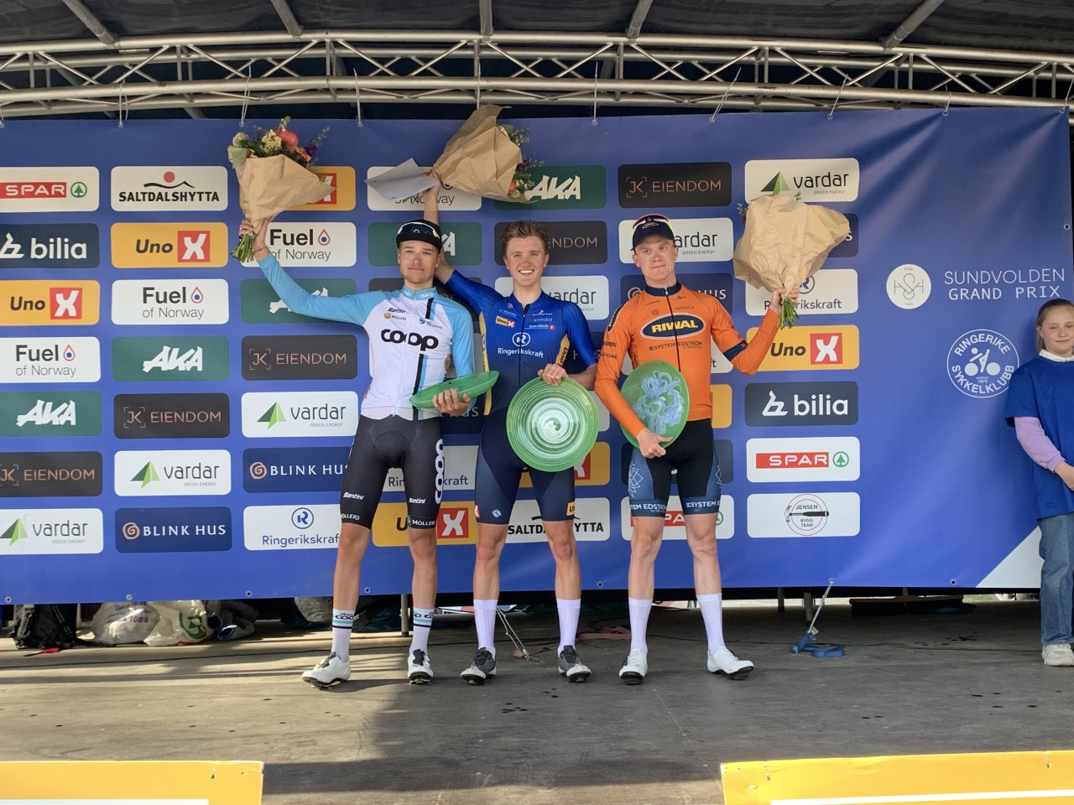

Lag: Herrer

Lagleder: Sverre Dyngeland Vik

Antall aktive ryttere: 10

Navn på ryttere: Ivar Dyngeland Vik, Øyvind Brekke Fløtten, Kasper Heggø, Marcus Korsnes, Sebastian Kirkedam Larsen, Erik Nygaard Madsen, Jørgen Wergeland Songstad, Magnus Sørbø, Martin Tjøtta og Magnus Wæhre

Vintertrening/sesongoppkjøring:
Sesongen ble innledet med en treningssamling i Spania og deltagelse i to interclub ritt i Spania.
Årets sesong har vært en meget suksesfull sesong for laget, noe som ritt resultatene viser på de forskjellige rittene.

Resultater oppsummert i forhold til målsettinger:

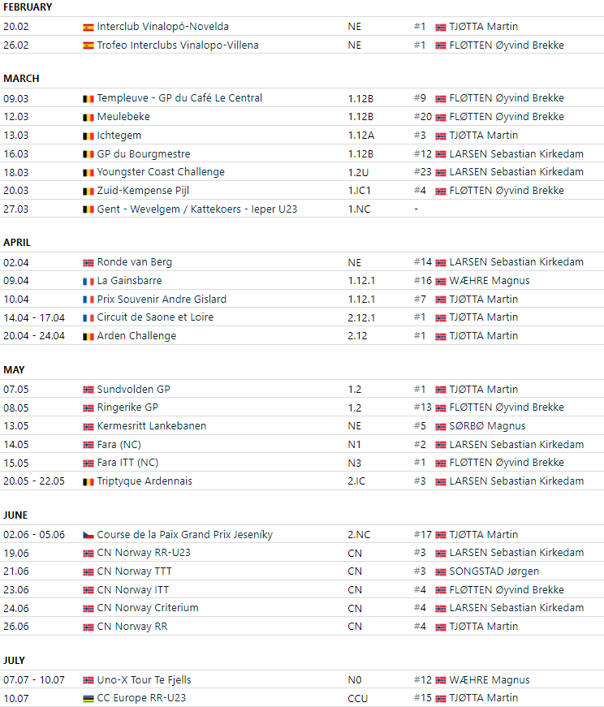
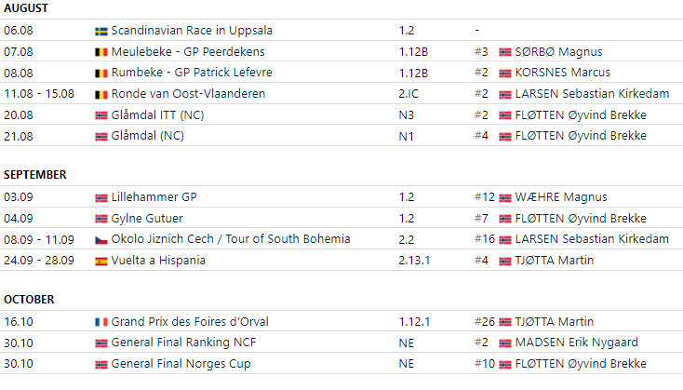

Målsetting for sesongen: Å få riktig matching internasjonalt så rytterne skal håndtere overgangen bedre mellom klubb og konti nivå.

Årets høydepunkt: 1.Plass Sundvolden GP

Overganger:
Uno-X Dare Development Team. Sebastian Kirkedam Larsen og Erik Nygaard Madsen
Team Coop-Repsol. Magnus Wæhre og vår DS Sverre D. Vik
Bourg-en-Bresse Ain Cyclisme. Martin Tjøtta

Oppsummert/avslutningsvis: En fantastisk sesong på lavbudsjett for alle på hele laget hvor vi beviser at det er fult mulig å få til mye på lite!

Sportslig hilsen
DS Sverre Vik hilser
Lagleder/trener

Utmerkelser.
Årets rytter: Martin Tjøtta
Riks Ærespris: Glenn A. Messel
RSK’s Hederspris: Søren Wærenskjold
Æresmedlem: Mads Kaggestad

Medlemstall
Det vises at det er færre medlemmer i 2022 en det var i 2021, dette skyldes endring i listen vi får fra Medlemsregisteret, nå i 2022 oppgis det i antall betalende medlemmer mot antall registrerte medlemmer tidligere år.
 | 0-5 år | 6-12 år | 13-19 år | 20-25 år | 26 år og eldre | Totalt
Kvinner | 0 | 5 | 6 | 13 | 28 | 52
Menn | 0 | 24 | 39 | 29 | 88 | 180
Totalt | 0 | 29 | 45 | 42 | 116 | 232

Medlemsutvikling
 | 2019 | 2020 | 2021
Kvinner | 56 | 61 | 61
Menn | 187 | 194 | 195
Totalt | 243 | 255 | 256

Inventar / materiell liste
Se eget vedlegg

Årsregnskap
Se eget vedlegg

